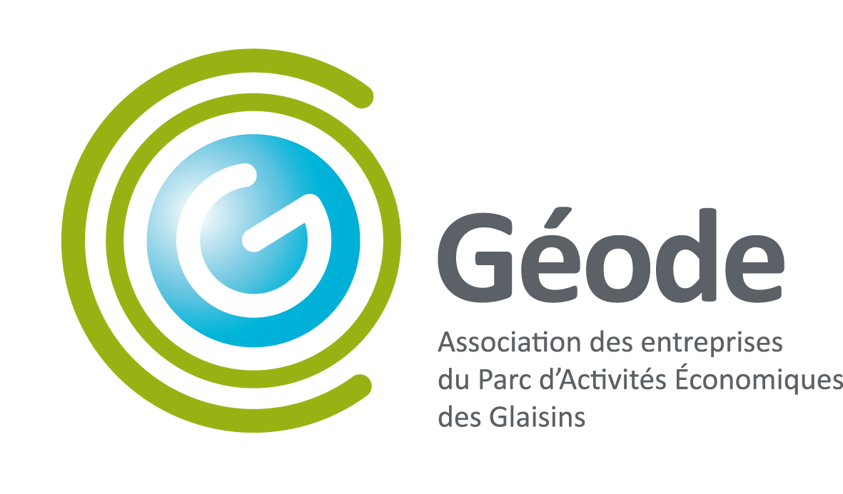

ACCESS GROUP
3 rue du Bulloz,
PAE les Glaisins
74940 Annecy
Association Géode
C/O Sopra Group
BP 238
74940 Annecy-le-Vieux Cedex
Tél : 06 48 25 03 02
N° Siret : 483 726 121 00013

Annecy, le 30 Août 2022

FACTURE

Adhésion à l’association GEODE pour l’année 2022/2023

Montant 350,00 €

TVA non applicable, article 293 B du code général des impôts.

Règlement par chèque libellé à l’ordre de GEODE, ou par virement à adresser à :

ASSOCIATION GEODE
c/o SOPRA GROUP
PAE Les Glaisins
BP 238
74942 ANNECY LE VIEUX CEDEX

Montant arrêté à la somme de trois cents cinquante euros
Valeur en votre aimable règlement

